Бюджет для граждан
к решению Совета Яблоново-Гайского муниципального образования № 33 от 25 декабря 2017 года « О бюджете Яблоново-гайского муниципального образования на 2018 год »

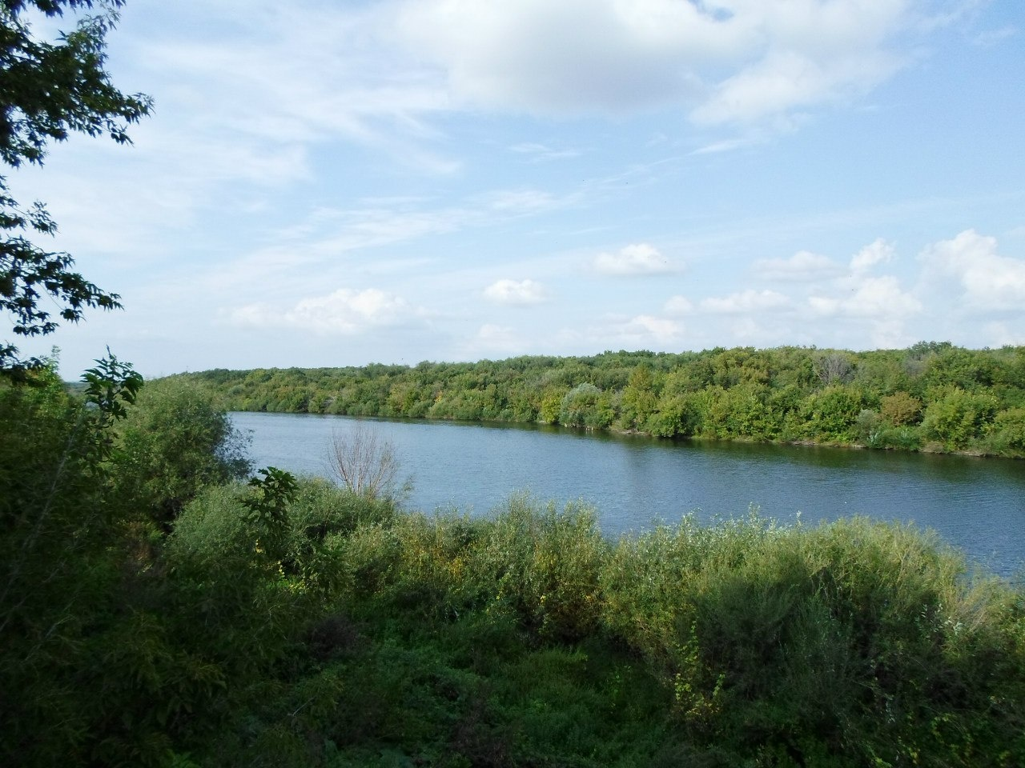

Уважаемые жители Яблоново-Гайского муниципального образования.
Одной из главных задач бюджетной политики является обеспечение прозрачности и открытости бюджетного процесса. Для привлечения большого количества граждан к участию в обсуждении вопросов формирования бюджета района и его исполнения разработан «Бюджет для граждан».
«Бюджет для граждан» предназначен прежде всего для жителей, не обладающих специальными знаниями в сфере бюджетного законодательства. Информация «Бюджет для граждан» в доступной форме знакомит граждан с основными характеристиками бюджета Яблоново-Гайского муниципального образования.
Бюджетный процесс - ежегодное формирование и исполнение бюджета
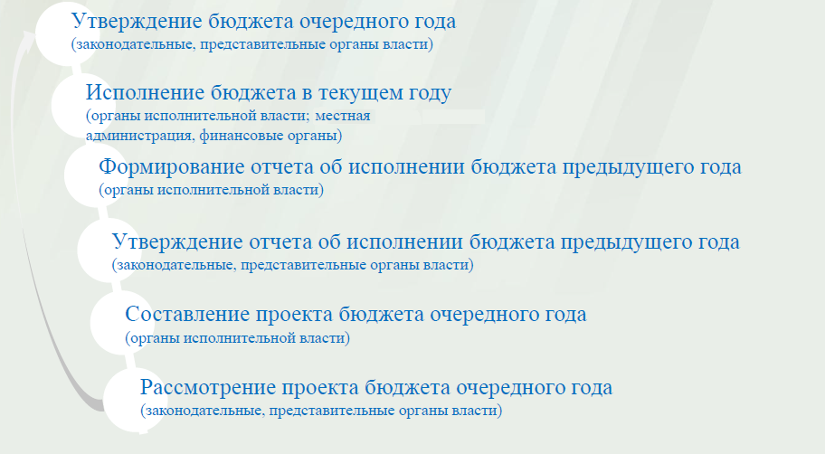
Что такое бюджет?
Бюджет – это план доходов и расходов на определенный период.
Бюджет Яблоново-Гайского муниципального образования
тыс. руб.
Показатели | Отчет  2016 год | Оценка 2017 год | План  2018 года
Доходы, в том числе | 1362,7 | 1378,0 | 2346,1
Налоговые, неналоговые доходы | 1261,6 | 1278,7 | 2246,0
Безвозмездные поступления | 101,1 | 99,3 | 100,1
Расходы, в том числе | 1377,3 | 1657,8 | 2346,1
Общегосударственные вопросы | 1299,0 | 1483,8 | 1566,3
ЖКХ | 10,3 | 86,0 | 50,0
Национальная экономика | 0 | 0 | 0
Национальная оборона | 63,0 | 67,7 | 67,1
Другие расходы | 5,0 | 20,3 | 662,7
Баланс (доходы-расходы)дефицит или профицит | -14,6 | -279,8 | 0
Зачем нужны бюджеты?
Для выполнения своих задач муниципальному образованию необходим бюджет, который формируется за счет сбора налогов и безвозмездных поступлений направляемых на финансирование бюджетных расходов.
Основные характеристики бюджета
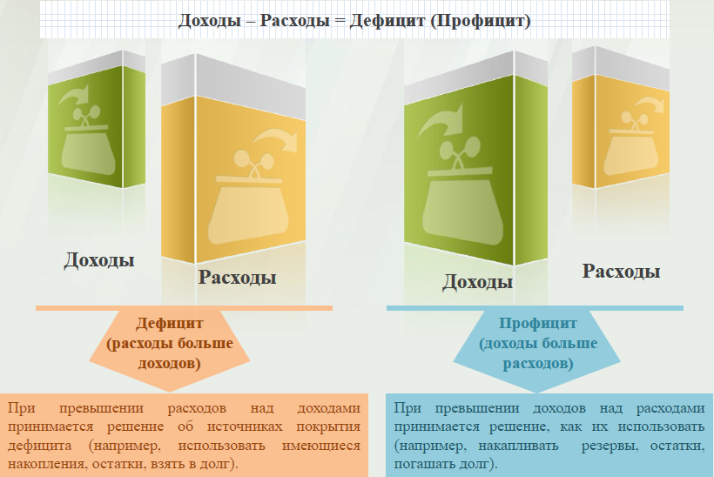
Дефицит и профицит
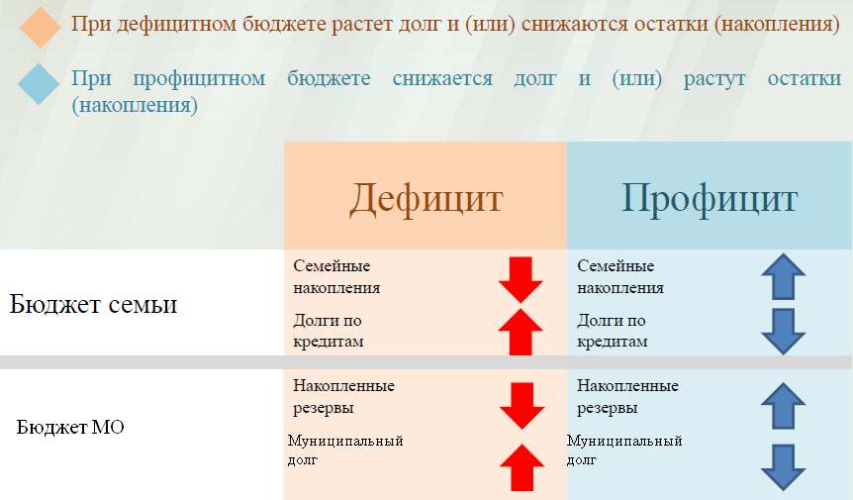

Доходы бюджета
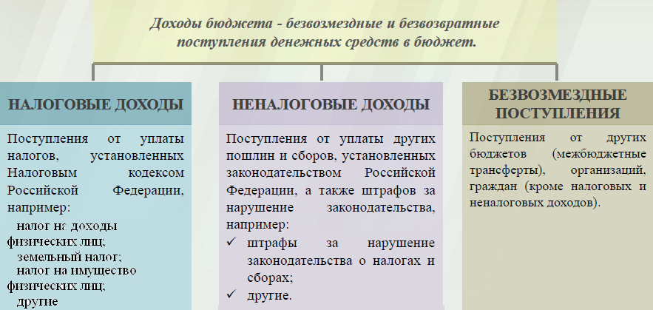

Межбюджетные трансферты -основной вид безвозмездных перечислений
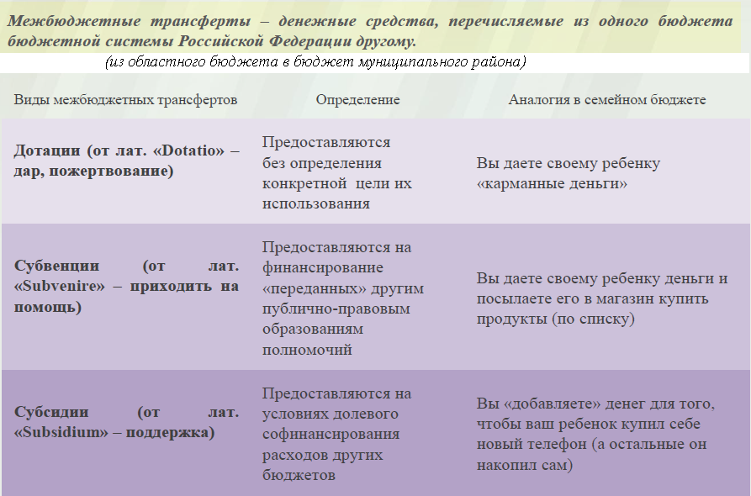

Федеральные, региональные и местные налоги
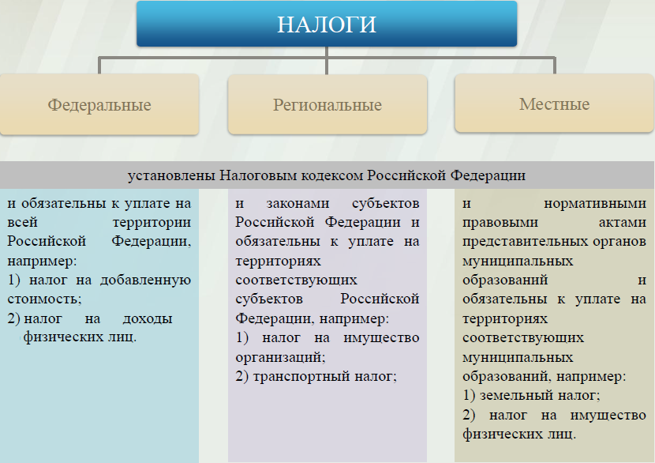

Налоги, зачисляемые в бюджет муниципального образования в 2018 году
Налог на доходы физических лиц | Налог на имущество физических лиц | Земельный налог
3 % 100 % 100 %

Местный бюджет

Структура доходов бюджета Яблоново-Гайского муниципального образования
тыс. руб.
Наименование доходов | Отчет  2016 год | Оценка 2017 год | План  2018 года
Налоговые доходы всего: | 1261,6 | 1277,6 | 1583,3
в том числе
налог на доходы физических лиц | 71,2 | 135,0 | 161,0
единый сельскохозяйственный налог | 165,1 | 185,6 | 216,8
налог на имущество физических лиц | 127,9 | 100,0 | 195,0
земельный налог | 897,4 | 850,0 | 1003,5
госпошлина |  | 7,0 | 7,0
Неналоговые доходы всего: | - | 1,1 | 662,7
в том числе
доходы от продажи материальных и нематериальных активов |  |  | 662,7
штрафы, санкции и возмещение ущерба |  | 1,1
Безвозмездные поступления всего: | 101,1 | 99,3 | 100,1
в том числе
дотации бюджетам субъектов Российской Федерации и муниципальных образований | 38,1 | 31,6 | 33,0
субвенции бюджетам субъектов Российской Федерации и муниципальных образований | 63,0 | 67,7 | 67,1
Итого доходов: | 1362,7 | 1378,0 | 2346,1

Структура доходов
В 2016 году доходы составили – 1362,7 тыс. руб.

Оценка доходов в 2017году составила – 1378,0 тыс. руб.

Доходы бюджета в 2018году составят – 2346,1тыс. руб.
Доходы бюджета Яблоново-Гайского муниципального образования
в расчете на 1 жителя
( численность населения Яблоново-Гайского муниципального образования
на 01.01.17г. 731 человек)
тыс.руб.
Наименование доходов | 2016 год  отчет | 2017 год оценка | 2018 год проект
Доходы всего, в том числе : | 1864,0 | 1885,0 | 3209,0
налоговые и неналоговые доходы | 1726,0 | 1749,0 | 3073,0
безвозмездные поступления | 138,0 | 136,0 | 136,0

Налоговые и неналоговые доходы бюджета муниципального образования прогнозируются в сумме 2246,0 тыс. рублей.
Основными бюджетообразующими доходами бюджета муниципального образования являются земельный налог, единый сельскохозяйственный налог и налог на имущество физических лиц .

РАСХОДЫ.
Расходы бюджета – выплачиваемые из бюджета денежные средства.
В каких единицах измеряются параметры бюджетов
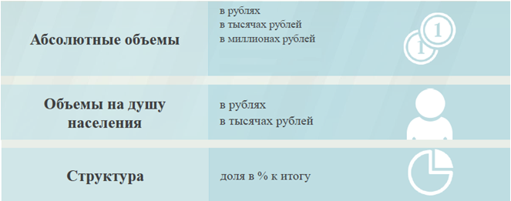
Расходы по основным функциям муниципального образования.
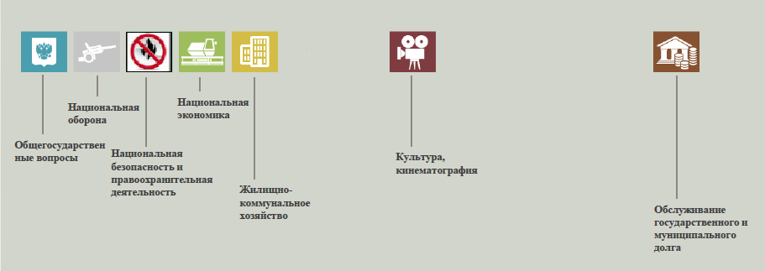

Структура расходов бюджета Яблоново-Гайского муниципального образования по разделам в 2016-2018 годах. %
Раздел | Наименование | 2016г | 2017г | 2018г
1 | Всего | 100 | 100 | 100
01 | Общегосударственные вопросы | 94,3 | 89,5 | 66,8
02 | Национальная оборона | 4,6 | 4,1 | 2,8
04 | Национальная экономика | 0 | 0 | 0
05 | Жилищно-коммунальное хозяйство | 0,7 | 5,2 | 2,1
08 | Культура и кинематография | 0,4 | 1,2 | 28,3

Расходы бюджета Яблоново-Гайского муниципального образования по основным разделам на душу населения
руб.
Раздел | Показатель | 2016г | 2017г | 2018г
05 | Жилищно-коммунальное хозяйство | 13,9 | 117,6 | 68,4
08 | Культура, кинематография | 6,8 | 27,7 | 906,6
01 | Содержание работников органов местного самоуправления | 1755,4 | 2029,8 | 2142,7
 | Итого расходы местного бюджета | 1861,2 | 2267,8 | 3209,4

руб.

Расходы бюджета Яблоново-Гайского муниципального образования запланированы на 2018 год в сумме 2346,1 тыс. руб. Общий объем и структура расходов представлена в следующей форме: тыс. руб.
Расходы |  | Отчет  2016 год | Оценка 2017 год | План  2018 года
Общегосударственные  вопросы |  | 1299,0 | 1483,8 | 1566,3
Национальная оборона |  | 63,0 | 67,7 | 67,1
Национальная экономика |  | 0 | 0 | 0
Жилищно-коммунальное хозяйство |  | 10,3 | 86,0 | 50,0
Культура, кинематография |  | 5,0 | 20,3 | 662,7
Обслуживание государственного муниципального долга | 
ИТОГО расходов: |  | 1377,3 | 1657,8 | 2346,1

Диаграмма (Доля протяженности автомобильных дорог общего пользования местного значения, не отвечающих нормативным требованиям, в общей протяженности автомобильных дорог общего пользования местного значения в целом по муниципальному образованию.)

